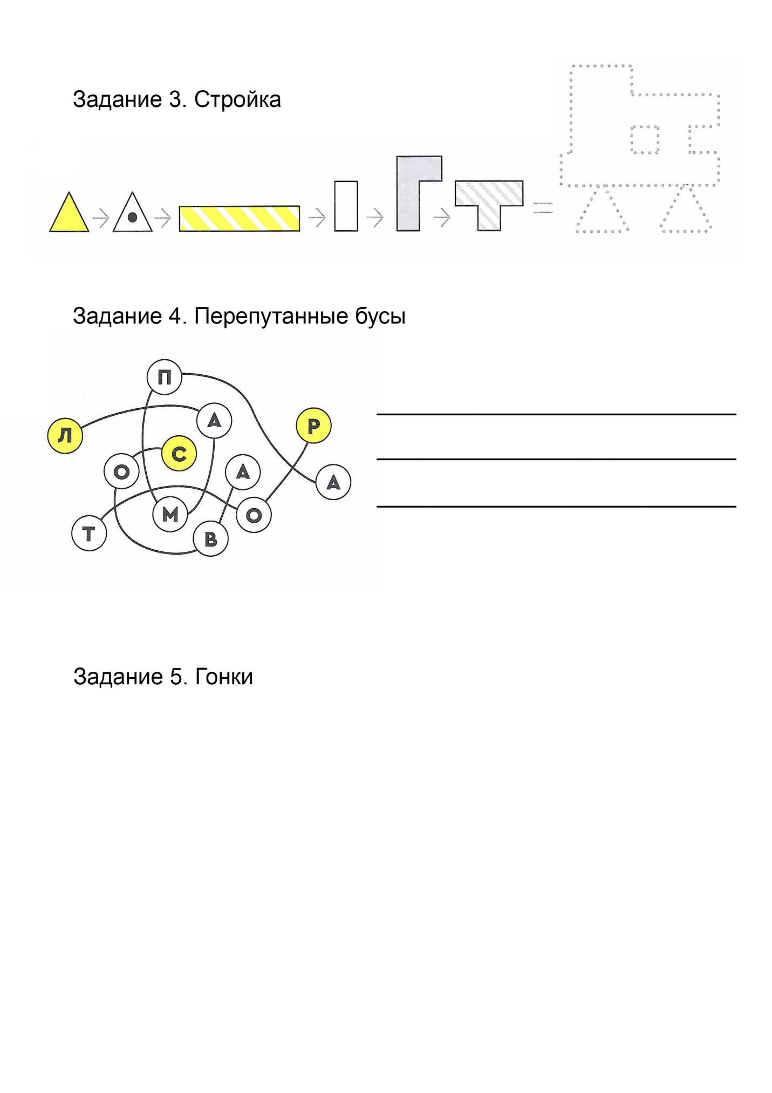

|  |  |
| --- | --- |
| 1. | 2. |

1. Мотоцикл приехал к финишу быстрее велосипеда, но медленнее самоката. Расставь транспортные средства на схеме.

2. Григорий пришел к финишу самый первый, а Аня позже Коли.